|  |  |
| --- | --- |
| **Titre de la manipulation** | |
| **Objectif :** | **Niveau possible** |
| Date de création : | |

|  |  |
| --- | --- |
| **Matériel paillasse professeur** | **Matériel par binôme** |
| **Matériel à renouveler entre deux groupes Matériel à laver par les élèves** | |
| **Matériel d’étude :** | * **En noir matériel et solutions (sauter une ligne entre les 2)** * **En bleu matériel à renouveler entre deux groupes** * **En violet matériel à laver par les élèves** |
| * **Matériel** |
| **Récupération déchets :** |

|  |  |  |
| --- | --- | --- |
| **Pour le laboratoire** | | |
| **Solutions initiales, concentration et recette de fabrication des solutions élèves et lieu de stockage des solutions fabriquées et conditions d’utilisation** | **Pictogramme sécurité et hygiène** | **Pictogramme précaution de la manipulation** |
| Une ligne par solution, supprimer ou ajouter les lignes au besoin |  |  |
|  |  |  |
|  |  |  |
|  |  |  |

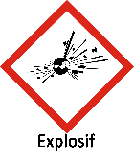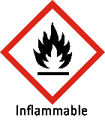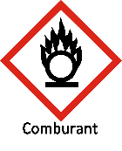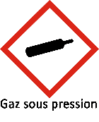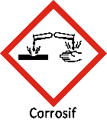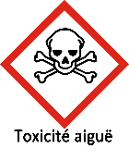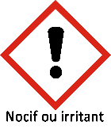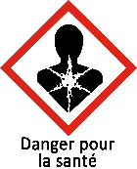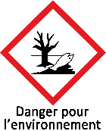



|  |  |  |
| --- | --- | --- |
| **Pour les élèves** | | |
|  |  |  |
|  |  |
|  |  |
|  |  |
| **Précautions de la manipulation** | | |
|  | | |
| **Recyclage et gestion des déchets** | | |
|  | | |
| **Astuces (préparation, nettoyage …)** | | |
|  | | |
| **Lien vers la fiche sécurité en cas d’incident** | | |
|  | | |
| **Infos complémentaires** | | |
| Fiche protocole à télécharger sur tribu / **espace ECE SV**T**/ Fiches protocoles/ coloration/ FP-coloration_des_cellules**  <https://tribu.phm.education.gouv.fr/portal_v2/tribu-app/document?id=hB7iWN>  Ou protocole à insérer ici si absent de Tribu | | |